2015年中考拓展猜押试题：电与磁

一、根据近7年真题猜押
1. 为了防止考试作弊，监考人员利用手持式金属探测器对考生进行检查，如图所示.当探测器靠近金属物体时，在金属物体中就产生电流，探测器发出警报.以下选项中也是利用该原理工作的是 （ ）

第1题图
A．电动机 B.电磁铁 C.电铃 D.动圈式话筒
【答案】D[
2.下列四幅图中与发电机工作原理相同的是 （ ）
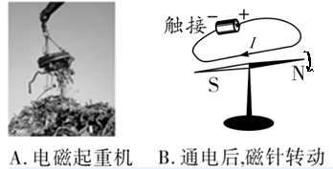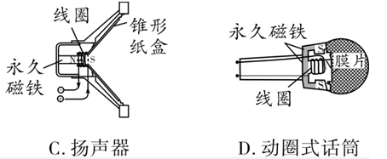
【答案】D
3.如图是生活中用来固定房门的“门吸”，它由磁体和金属块两部分组成，该金属块能被磁体所吸引.关于“门吸”下列叙述中正确的是 （ ）

A.该磁体是有磁性的，但是磁性最强的地方只有一处
第3题图
B.该金属可能是铁，能够被吸引说明它被磁化，但没有磁极
C.该磁体周围存在磁场，磁场中的某点放置一枚小磁针，小磁针
静止时S极所指的方向就是该点磁场的方向
D.金属块能被磁体所吸引，说明两者之间存在相互作用力，相互
作用力是通过磁场施加的
【答案】D
4.如图所示是一款智能玩具，玩具由圆柱形机身和两个轮子组成，用户可以通过手机蓝牙对它进行控制，并完成前进、转弯、翻滚、跳跃等动作，其内部结构中[来源:学_科_网]
有一个电动机，电动机是利用 的原理制成的，若想让玩具车的两个轮子转动的更快，请你说出合理的做法 （写出一种即可）．
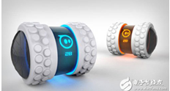
第4题图
【答案】通电导体在磁场中受力运动 增大线圈中通过的电流（增大线圈中的电压、换用磁性更强的磁体）
5.如图所示为许多学校物理实验室中的多功能演示电视，当给磁场中的线框通入直流电时，它就是一台 ；当用外力拨动线框转动时，它就是一台 发电机（选填“直流”或“交流”）.此种电机在工作时可实现电能与 能的相互转化.
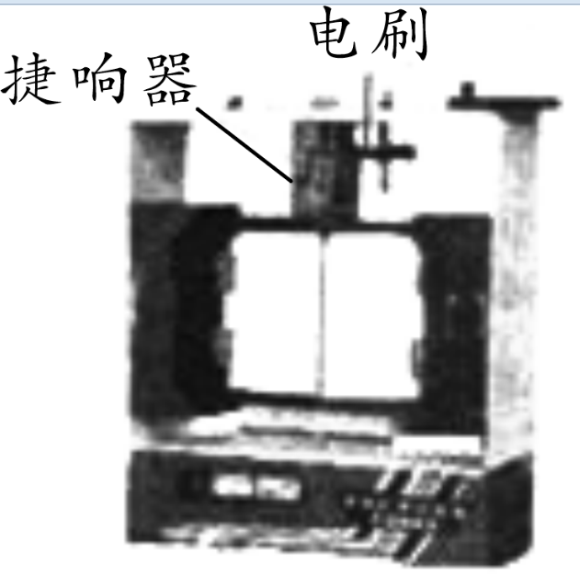
第5题图
【答案】电动机 直流 机械
二、根据2015题型示例猜押[来源:Z§xx§k.Com]
【题型示例第32题】电梯为居民出入带来很大的便利，出于安全考虑，电梯设置有超载自动报警系统，其工作原理如图所示. R₁为保护电阻，R₂为压敏电阻，其阻值随压力增大而减小．下列说法正确的是 （ ）
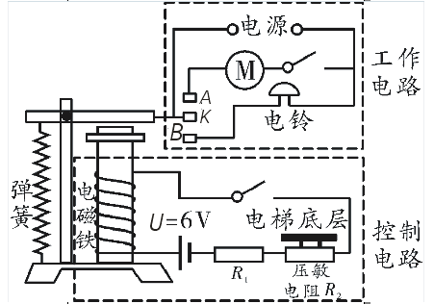
A.电磁铁是根据电磁感应原理制成的
B.工作时，电磁铁的上端为S极
C.超载时，电磁铁的磁性减小
D.正常情况下（未超载时），K与B接触
【答案】B
1.城市下水井盖丢失导致行人坠入下水道的悲剧时有发生，令人痛心，如图所示为某同学设计的一种警示电路图，井盖相当于开关S，关于它的说法正确的是 （ ）
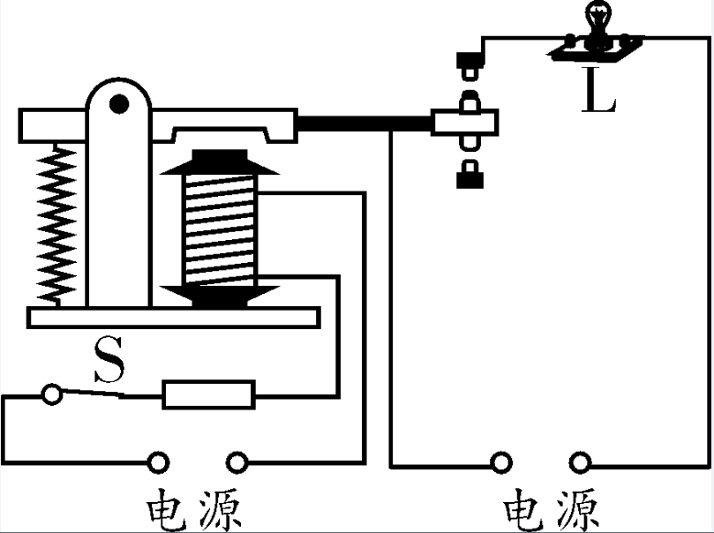
第1题图
A.正常情况下（S闭合），灯L亮[来源:学,科,网]
B.一旦井盖丢失（S断开），灯L即亮起，以警示行人
C.电磁铁的铁芯是永磁铁
D.灯亮时电磁铁有磁性
【答案】B
2.如图所示，在电磁继电器的低压控制电路上安装一个温度热敏元件.当温度降低时，低压控制电路断开；温度升高时，低压控制电路接通.在工作电路上安装一台空调器，若将该装置安装在一个房间里，下列说法正确的是 （ ）
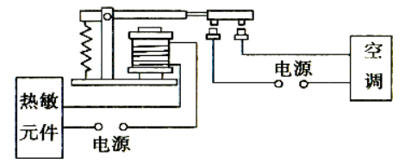
第2题图
- 此空调工作时可使室内温度一直降低
B.此空调工作时可使室内温度升高
C.此装置可使室内温度保持不变
D.此装置可使室内温度在一定范围内浮动
【答案】D

